**S.I.G.T.**

Base De Datos II

GrouPaul

|  |  |  |  |  |  |
| --- | --- | --- | --- | --- | --- |
| **Rol** | **Apellido** | **Nombre** | **C.I** | **Email** | **Tel/Cel.** |
| Coordinador | Vasconcellos | Sergio | 5.519.922-6 | [sergiovasconcellos4623@gmail.com](mailto:sergiovasconcellos4623@gmail.com) | 099060667 |
| Sub-Coordinador | Camacho | Juan | 5.300.700-1 | [juancamacho.232003@gmail.com](mailto:juancamacho.232003@gmail.com) | 095330099 |
| Integrante 1 | Budes | Agustin | 5.121.247-6 | [agustinbudes@gmail.com](mailto:agustinbudes@gmail.com) | 099431623 |
| Integrante 2 | Libindo | Kevin | 5.361.627-8 | [kevinlibindo@gmail.com](mailto:kevinlibindo@gmail.com) | 098305283 |

**Docente: Romero, Carlos**

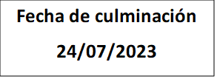

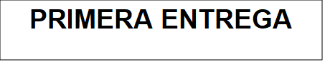

**Índice:**

● Modelo conceptual (D.E.R.) 1ra. Versión.

● Esquema Relacional normalizado (3ra. Forma Normal).

● RNE.

● Diccionario de datos.

**MODELO CONCEPTUAL – D.E.R**

**1ª Versión**

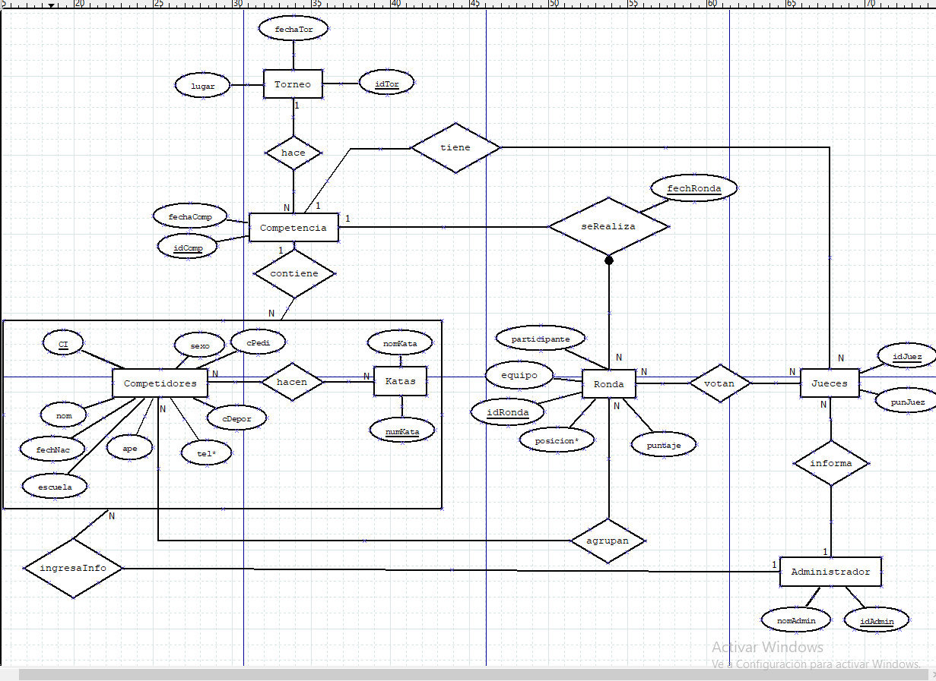

**Esquema Relacional Normalizado 3ª Forma Normal**

**Torneo** ( idTor, fechaTor, lugar )

**Competencia** ( idComp, fechaComp )

***hace*** ( idTor, idComp, fechaComp )

(( idTor ) CE de ( idTor ) **Torneo** ), (( idComp ) CE de ( idComp) **Competencia** )

**Competidores** ( CI, nom, ape, fechaNac, sexo, cPedi, cDepor )

TelCompetidor ( CI, tel )

(( CI ) CE de ( CI ) **Competidores** )

EscuelaCompetidor ( CI, escuela )

(( CI ) CE de ( CI ) **Competidores** )

**Katas** ( numKatas, nomKatas )

***contiene*** ( idComp, CI, nom, ape, fechaNac, sexo, cPedi, cDepor, numKatas, nomKatas)

(( idComp ) CE de ( idComp ) **Competencia** ), (( CI ) CE de ( CI ) **Competidores** )

(( numKatas ) CE de ( numKatas ) **Katas** )

***hacen*** ( CI, nom, ape, fechaNac, sexo, cPedi, cDepor, numKatas, nomKatas )

(( CI ) CE de ( CI ) **Competidores** ), (( numKatas ) CE de ( numKatas ) **Katas** )

***tiene*** ( idComp, idJuez, punJuez )

(( idComp ) CE de ( idComp ) **Competencia** ), (( idJuez ) CE de ( idJuez ) **Jueces** )

**Jueces** ( idJuez, punJuez )

**Ronda** ( idRonda, participante, equipo, puntaje )

PosicionRonda ( idRonda, posicion )

(( idRonda ) CE de ( idRonda ) **Ronda** )

***seRealiza*** ( idComp, idRonda, fechaRonda, participante, equipo, puntaje )

(( idComp) CE de ( idComp ) **Competencia** ),(( idRonda ) CE de ( idRonda )**Ronda**)

***agrupan*** ( CI, nom, ape, fechaNac, sexo, cPedi, cDepor, idRonda, equipo, participante, puntaje )

(( CI ) CE de ( CI ) **Competidores** ), (( idRonda ) CE de ( idRonda ) **Ronda**)

***votan*** ( idRonda, participante, equipo, puntaje, idJuez, punJuez )

(( idRonda ) CE de ( idRonda ) **Ronda**), (( idJuez ) CE de ( idJuez ) **Jueces** )

**Administrador** ( idAdmin, nomAdmin )

***informa*** ( idAdmin, idJuez, punJuez)

(( idAdmin) CE de ( idAdmin ) **Administrador** ),(( idJuez ) CE de ( idJuez ) **Jueces** )

***ingresaInfo*** ( idAdmin, CI, nom, ape, fechaNac, sexo, cPedi, cDepor, numKatas, nomKatas )

(( idAdmin) CE de ( idAdmin ) **Administrador** ), (( CI ) CE de ( CI ) **Competidores** )  
(( numKatas ) CE de ( numKatas ) **Katas** )

**Diccionario de Datos**

Tabla Torneo

|  |  |  |
| --- | --- | --- |
| Nombre | Tipo de Variable | Descripción |
| idTorn | int | Identificador del torneo |
| fechaTor | Varchar(15) | Fecha en la que se disputara dicho torneo |
| lugar | Varchar(20) | Lugar donde se disputará dicho torneo |

Tabla Competencia

|  |  |  |
| --- | --- | --- |
| Nombre | Tipo de Variable | Descripción |
| IdComp | int | Identificador de la competencia |
| fechaComp | Varchar(15) | Fecha en la que se disputara la competencia |

Tabla hace

|  |  |  |
| --- | --- | --- |
| Nombre | Tipo de Variable | Descripción |
| idTorn | int | Identificador del torneo |
| idComp | int | Identificador de la competencia |
| fechaComp | Varchar(15) | Fecha en la que se disputara la competencia |

Tabla Competidores

|  |  |  |
| --- | --- | --- |
| Nombre | Tipo de Variable | Descripción |
| CI | varchar(9) | Permite identificar al competidor |
| nom | varchar(15) | Es el nombre del competidor |
| ape | varchar(15) | Es el apellido del competidor |
| fechaNac | varchar(15) | La fecha de nacimiento de la persona |
| sexo | char | El sexo de la persona |
| cPedi | varchar(20) | El Carnet Pediátrico del competidor |
| cDepor | varchar(20) | El Carnet Deportista del competidor |

Tabla TelCompetidor

|  |  |  |
| --- | --- | --- |
| Nombre | Tipo de Variable | Descripción |
| CI | Varchar(9) | Permite identificar al competidor |
| tel | Varchar(9) | Los diferentes teléfonos de los competidores |

Tabla EscuelaCompetidor

|  |  |  |
| --- | --- | --- |
| Nombres | Tipos de Variables | Descripción |
| CI | Varchar(9) | Permite identificar al competidor |
| escuela | Varchar(15) | De que escuela es cada competidor |

Tabla Katas

|  |  |  |
| --- | --- | --- |
| Nombre | Tipo de Variable | Descripción |
| numKatas | int | El número de kata a realizar |
| nomKatas | Varchar(20) | El nombre de kata a realizar |

Tabla contiene

|  |  |  |
| --- | --- | --- |
| Nombre | Tipo de Variable | Descripción |
| idComp | int | Identificador de la competencia |
| CI | Varchar(9) | Permite identificar al competidor |
| nom | Varchar(15) | Es el nombre del competidor |
| ape | Varchar(15) | Es el apellido del competidor |
| fechaNac | Varchar(15) | La fecha de nacimiento de la persona |
| sexo | char | El sexo de la persona |
| cPedi | varchar(20) | El Carnet Pediátrico del competidor |
| cDepor | varchar(20) | El Carnet Deportista del competidor |
| numKatas | int | El número de kata a realizar |
| nomKatas | Varchar(20) | El nombre de kata a realizar |

Tabla hacen

|  |  |  |
| --- | --- | --- |
| Nombre | Tipo de Variable | Descripción |
| CI | Varchar(9) | Permite identificar al competidor |
| nom | Varchar(15) | Es el nombre del competidor |
| ape | Varchar(15) | Es el apellido del competidor |
| fechaNac | Varchar(15) | La fecha de nacimiento de la persona |
| sexo | char | El sexo de la persona |
| cPedi | varchar(20) | El Carnet Pediátrico del competidor |
| cDepor | varchar(20) | El Carnet Deportista del competidor |
| numKatas | int | El número de kata a realizar |
| nomKatas | Varchar(20) | El nombre de kata a realizar |

Tabla tiene

|  |  |  |
| --- | --- | --- |
| Nombre | Tipo de Variable | Descripción |
| idComp | int | Identificador de la competencia |
| idJuez | int | Identificador de los jueces |
| punJuez | int | El puntaje de los jueces |

Tabla Jueces

|  |  |  |
| --- | --- | --- |
| Nombre | Tipo de Variable | Descripción |
| idJuez | int | Identificador de los jueces |
| punJuez | int | El puntaje de los jueces |

Tabla Ronda

|  |  |  |
| --- | --- | --- |
| Nombre | Tipo de Variable | Descripción |
| idRonda | int | Identificar de cada ronda |
| participante | Varchar(15) | Participante que compite en cada ronda |
| equipo | char | Equipo que participa en la ronda |
| puntaje | int | Los puntajes de las rondas |

Tabla PosicionRonda

|  |  |  |
| --- | --- | --- |
| Nombre | Tipo de Variable | Descripción |
| idRonda | int | Identificar de cada ronda |
| posicion | int | Posicion de cada competidor en la ronda |

Tabla seRealiza

|  |  |  |
| --- | --- | --- |
| Nombres | Tipos de Variable | Descripción |
| idComp | int | Identificador de la competencia |
| idRonda | int | Identificación de la ronda |
| fechaRonda | Varchar(15) | Fecha donde se realiza la ronda |
| participante | Varchar(15) | Los participantes que compiten en la ronda |
| equipo | char | Los equipos de la ronda |
| puntaje | int | Los puntajes de las rondas |

Tabla agrupan

|  |  |  |
| --- | --- | --- |
| Nombre | Tipo de Variable | Descripción |
| CI | Varchar(9) | Identificador de los competidores |
| nom | Varchar(15) | Nombre de los competidores |
| ape | Varchar(15) | Apellido de los competidores |
| fechaNac | Varchar(15) | Fecha de nacimiento de los competidores |
| sexo | char | El sexo de los competidores |
| cPedi | Varchar(20) | Carnet pediátrico de los competidores |
| cDepor | Varchar(20) | Carnet deportista de los competidores |
| idRonda | int | Identificador de la ronda |
| equipo | char | Los equipos de la ronda |
| participante | Varchar(15) | Los participantes que compiten de la ronda |
| puntaje | int | Los puntajes de los jueces |

Tabla votan

|  |  |  |
| --- | --- | --- |
| Nombre | Tipo de Variable | Descripción |
| idRonda | int | Identificador de la ronda |
| participante | Varchar(15) | Participante de la ronda |
| equipo | char | Equipo de la ronda |
| puntaje | int | El puntaje de la ronda |
| idJuez | int | Identificador de los jueces |
| punJuez | int | Puntajes de los jueces |

Tabla Administrador

|  |  |  |
| --- | --- | --- |
| Nombre | Tipo de Variable | Descripción |
| idAdmin | int | Identificador del administrador |
| nomAdmin | Varchar(15) | Nombre del administrador |

Tabla informa

|  |  |  |
| --- | --- | --- |
| Nombre | Tipo de Variable | Descripción |
| idAdmin | int | Identificador del administrador |
| idJuez | int | Identificador de los jueces |
| punJuez | int | Puntaje de los jueces |

Tabla ingresaInfo

|  |  |  |
| --- | --- | --- |
| Nombre | Tipo de Variable | Descripción |
| idAdmin | int | Identificador del administrador |
| CI | varchar(9) | Permite identificar al competidor |
| nom | varchar(15) | Es el nombre del competidor |
| ape | varchar(15) | Es el apellido del competidor |
| fechaNac | varchar(15) | La fecha de nacimiento de la persona |
| sexo | char | El sexo de la persona |
| cPedi | varchar(20) | El Carnet Pediátrico del competidor |
| cDepor | varchar(20) | El Carnet Deportista del competidor |
| numKatas | int | El número de kata a realizar |
| nomKatas | Varchar(20) | El nombre de kata a realizar |